1.3、账号管理

1.3.2、日志信息
- 日志信息
可以查询充值消费日志，登录/操作日志，dns操作日志，流量计费 ，流量统计。如下图
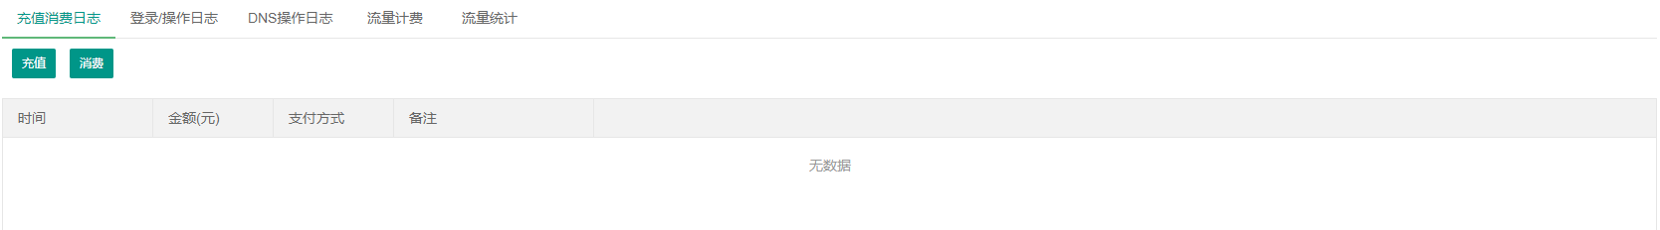
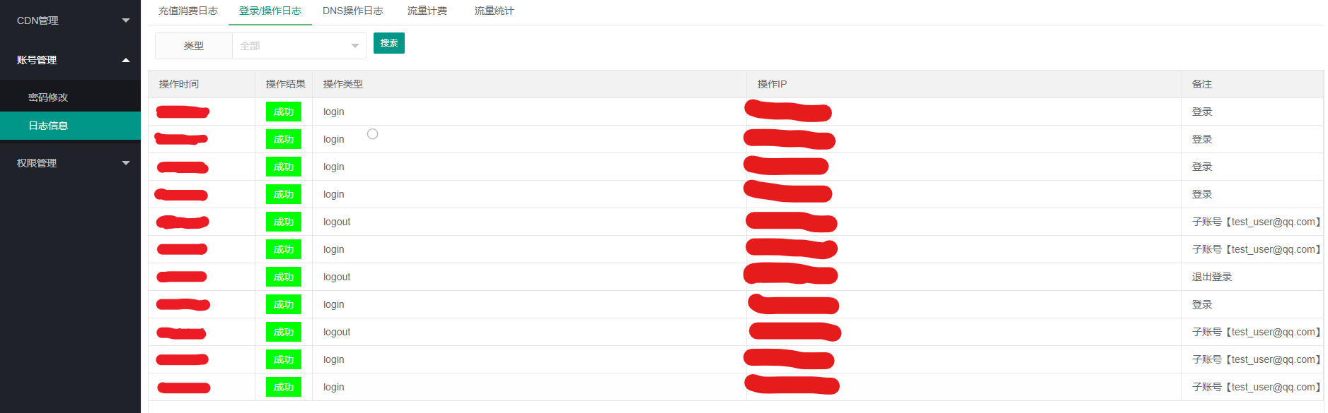
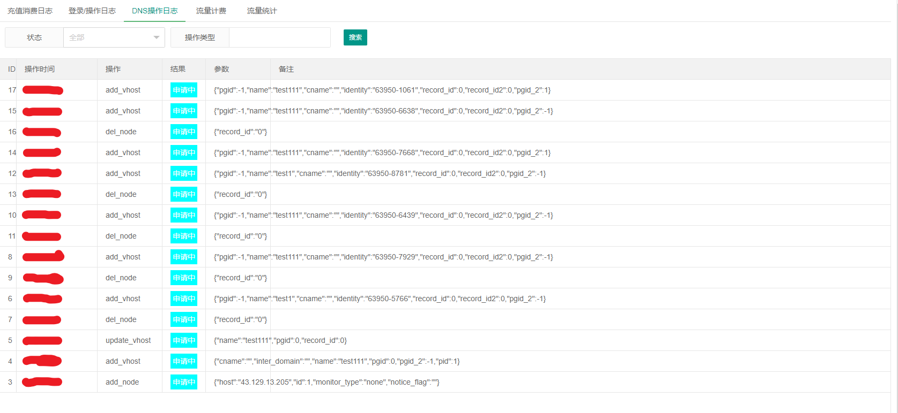
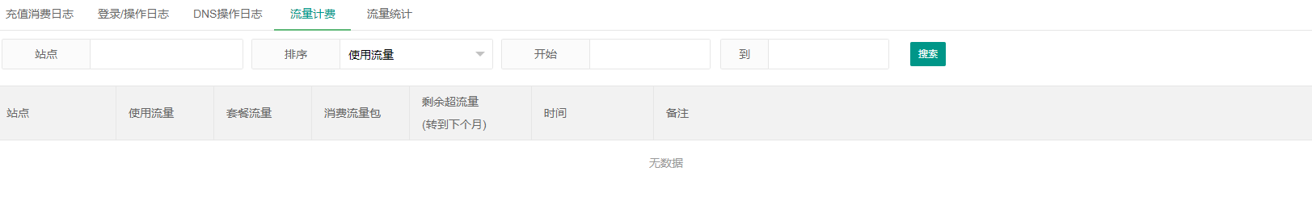
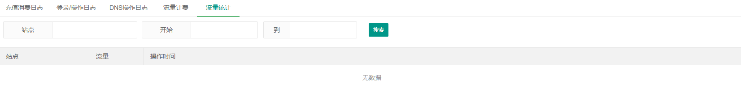
- 备注：无

